实验9 集成乘法器幅度调制电路

—、实验准备
1．做本实验时应具备的知识点：
- 幅度调制
- 用模拟乘法器实现幅度调制
- MC1496四象限模拟相乘器
2．做本实验时所用到的仪器：
- 集成乘法器幅度调制电路模块
- 高频信号源
- 双踪示波器
- 万用表

二、实验目的
1．熟悉电子元器件和高频电子线路实验系统；
2．掌握用MC1496来实现AM和DSB的方法，并研究已调波与调制信号、载波之间关系；
3．掌握在示波器上测量调幅系数的方法；
4．通过实验中波形的变换，学会分析实验现象。

三、实验内容
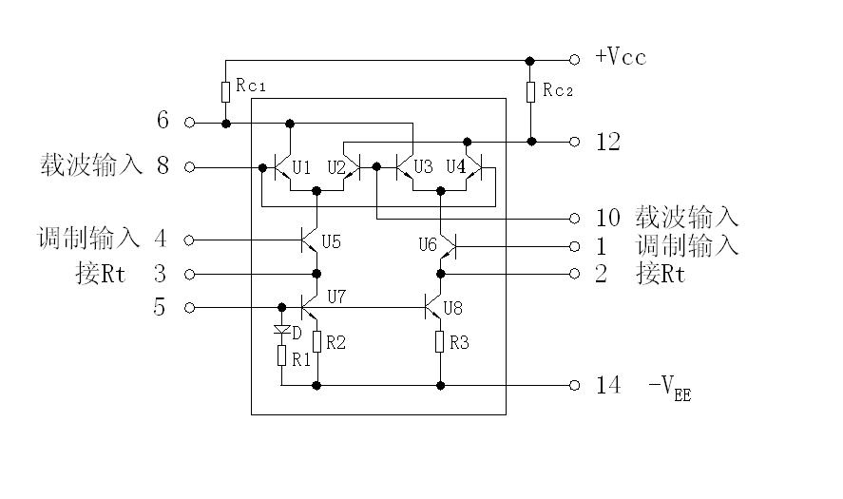
1．模拟相乘调幅器的输入失调电 压调节、直流调制特性测量。
2．用示波器观察DSB波形。
3．用示波器观察AM波形，测量调幅系数。
4．用示波器观察调制信号为方波时的调幅波。

四、基本原理
图9-1 MC1496内部电路及外部连接
1．MC1496简介
MC1496是一种四象限模拟相乘器，其内部电路以及用作振幅调制器时的外部连接如图9-1所示。由图可见，电路中采用了以反极性方式连接的两组差分对（T₁～T₄），且这两组差分对的恒流源管（T₅、T₆）又组成了一个差分对，因而亦称为双差分对模拟相乘器。其典型用法是：
⑻、⑽脚间接一路输入（称为上输入v₁），⑴、⑷脚间接另一路输入（称为下输入v₂），⑹、⑿脚分别经由集电极电阻R_{c}接到正电源+12V上，并从⑹、⑿脚间取输出v_{o}。
⑵、⑶脚间接负反馈电阻R_{t}。⑸脚到地之间接电阻R_{B}，它决定了恒流源电流I₇、I₈的数值，典型值为6.8kΩ。⒁脚接负电源−8V。⑺、⑼、⑾、⒀脚悬空不用。由于两路输入v₁、v₂的极性皆可取正或负，因而称之为四象限模拟相乘器。可以证明：
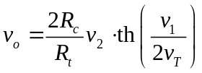，
因而，仅当上输入满足v₁≤V_{T} (26mV)时，方有：
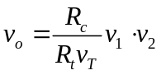，
才是真正的模拟相乘器。本实验即为此例。
2．1496组成的调幅器
用1496组成的调幅器实验电路如图9-2所示。图中，与图9-1相对应之处是：8R₀₈对应于R_{t}，8R₀₉对应于R_{B}，8R₀₃、8R₁₀对应于R_{C}。此外，8W₀₁用来调节⑴、⑷端之间的平衡，8W₀₂用来调节⑻、⑽端之间的平衡。此外，本实验亦利用8W₀₁在⑴、⑷端之间产生附加的直流电压，因而当IN2端加入调制信号时即可产生AM波。晶体管8Q₀₁为射极跟随器，以提高调制器的带负载能力。
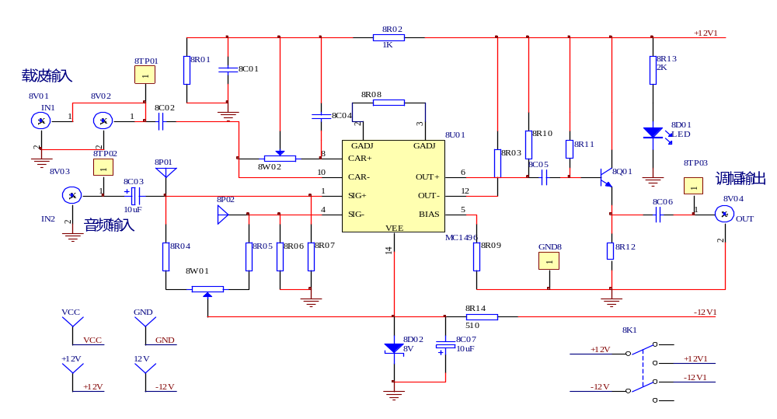
图 9-2 1496组成的调幅器实验电路
五、实验步骤
1．实验准备
⑴ 在实验箱主板上插上集成乘法器幅度调制电路模块。接通实验箱上电源开关，按下模块上开关8K1，此时电源指标灯点亮。
⑵ 调制信号源：采用低频信号源中的函数发生器，其参数调节如下（示波器监测）：
• 频率范围：1kHz
• 波形选择：正弦波
• 输出峰-峰值：200mV
⑶ 载波源：采用高频信号源：
• 工作频率：2MHz用频率计测量；
• 输出幅度（峰-峰值）：200mV，用示波器观测。
2．静态测量
⑴ 载波输入端（IN1）输入失调电压调节
把调制信号源输出的调制信号加到输入端IN2（载波源不加），并用示波器CH2监测输出端（8TP03）的输出波形。调节电位器8W₀₂使此时输出端（8TP03）的输出信号（称为调制输入端馈通误差）最小。然后断开调制信号源。
⑵ 调制输入端（IN2）输入失调电压调节
把载波源输出的载波加到输入端IN1（调制信号源不加），并用示波器CH2监测输出端（8TP03）的输出波形。调节电位器8W₀₁使此时输出端（8TP03）的输出信号（称为载波输入端馈通误差）最小。
3．DSB（抑制载波双边带调幅）波形观察
在IN1、IN2端已进行输入失调电压调节（对应于8W₀₂、8W₀₁的调节）的基础上，可进行DSB-SC测量。
⑴ DSB信号波形观察
将高频信号源输出的载波接入IN1，调制信号接入IN2。
示波器CH1接调制信号（可用带“钩”的探头接到8TP02上），示波器CH2接OUT端，即8TP03，即可观察到调制信号及其对应的DSB信号波形。
⑵ DSB信号反相点观察
为了清楚地观察双边带信号过零点的反相，必须降低载波的频率，本实验可将高频信号降低为100KHZ（需另配100KHZ的函数发生器），幅度仍为200mv，接入IN1，调制信号仍为1KHZ（幅度200mv），接入IN2。
增大示波器X轴扫描速率，仔细观察调制信号过零点时刻所对应的DSB信号，过零点时刻的波形应该反相。
⑶ DSB信号波形与载波波形的相位比较
在实验3（2）的基础上，将示波器CH1改接8TP01点，把调制器的输入载波波形与输出DSB波形的相位进行比较，可发现：在调制信号正半周期间，两者同相；在调制信号负半周期间，两者反相。
4．AM（常规调幅）波形测量
⑴ AM正常波形观察
在保持8W₀₂已进行载波输入端（IN1）输入失调电压调节的基础上，改变8W₀₁，并观察当8P01到8P02两点之间的电压（设该两点之间的电压为V_{AB}）从−0.3V变化到+0.3V时的AM波形（示波器CH1接8TP02， CH2接8TP03）。可发现：当 | V_{AB}| 增大时，载波振幅增大，因而调制度m减小；而当V_{AB}的极性改变时，AM波的包络亦会有相应的改变。当V_{AB} = 0时，则为DSB波。记录m=0.3时V_{AB}值和AM波形，最后再返回到V_{AB} = 0.15V的情形。
⑵ 不对称调制度的AM波形观察
在保持8W₀₁已调节到V_{AB} = 0.15V的基础上，观察改变8W₀₂时的AM波形（示波器CH1接8TP02， CH2接8TP03）。可观察到调制度不对称的情形。最后仍调整到调制度对称的情形。
⑶ 100％调制度观察
在上述实验的基础上（示波器CH1仍接8TP02， CH2仍接8TP03），逐步增大调制信号源输出的调制信号幅度，可观察到100％调制时的AM波形。
⑷ 过调制时的AM波形观察
① 继续增大调制信号源输出的调制信号幅度，可观察到过调制时的AM波形，并与调制信号波形作比较。
② 调8W₀₁使V_{AB} = 0.15V逐步变化为−0.15V（用万用表监测），观察在此期间AM波形的变化，并把V_{AB}为 −0.15V时的AM波形与V_{AB}为0.15V时的AM波形作比较。当V_{AB} = 0时是什么波形？
③ 最后调到m=0.3时的AM波形。
5．上输入为大载波时的调幅波观察
保持调制信号输入不变，逐步增大载波源输出的载波幅度，并观察输出已调波。可发现：当载波幅度增大到某值时, 已调波形开始有失真；而当载波幅度继续增大到某值（如0.6V峰-峰值）时, 已调波形包络出现模糊。最后把载波幅度复原（200mV）。
6．调制信号为三角波时的调幅波观察
保持载波源输出不变，但把调制信号源输出的调制信号改为三角波（峰-峰值为200mV），观察当V_{AB}从0.15V变化到−0.15V时的（已）调幅波波形。最后仍把V_{AB}调节到0.15V。当V_{AB}= 0时是什么波形？

六、实验报告要求
1．由本实验得出DSB波形与调制信号、载波间的关系；
2．由本实验得出m＜100％、m=100％、m＞100％这三种情况下的AM波形与调制信号、载波间的关系；
3．画出DSB波形及m=100％时的AM波形，比较两者的区别；
4．总结由本实验所获得的体会。

